Администрация Большеигнатовского муниципального района

Республики Мордовия

П О С Т А Н О В Л Е Н И Е

«29» марта 2017 г. 135 а

с. Большое Игнатово

Об утверждении проекта муниципальной
программы «Формирование комфортной городской среды на территории Большеигнатовского сельского поселения Большеигнатовского муниципального района на 2017 год»

Руководствуясь Федеральным законом от 6 октября 2003 года №131-Ф3 «Об общих принципах организации местного самоуправления в Российской Федерации», Уставом Большеигнатовского муниципального района, Администрация Большеигнатовского муниципального района постановляет:
- Утвердить проект муниципальной программы «Формирование комфортной городской среды на территории Большеигнатовского сельского поселения Большеигнатовского муниципального района на 2017 год» согласно приложению.
2. Настоящее постановление вступает в силу со дня его подписания.

Глава
Большеигнатовского
муниципального района Т. Н. Полозова

Приложение 1
к постановлению администрации Большеигнатовского муниципального района «29» марта 2017 года № 135 а

Муниципальная программа
«Формирование современной городской среды
на территории Большеигнатовского сельского поселения Большеигнатовского муниципального района Республики Мордовия» в 2017 году

С. Большое Игнатово
2017 год
Паспорт муниципальной программы
«Формирование современной городской среды
на территории Большеигнатовского сельского поселения Большеигнатовского муниципального района Республики Мордовия в 2017 году»

Наименование программы | «Формирование современной городской среды  на территории Большеигнатовского сельского поселения Большеигнатовского муниципального района Республики Мордовия в 2017 году» (далее- программа)
Дата принятия решения о разработке программы, (наименование и номер соответствующего нормативно-правового акта) | Постановление Правительства Российской Федерации от 10.02.2017 № 169 «Об утверждении Правил предоставления и распределения субсидий из федерального бюджета бюджетам субъектов Российской Федерации на поддержку государственных программ субъектов Российской Федерации и муниципальных программ формирования современной городской среды»
Ответственный  разработчик программы | Администрация Большеигнатовского муниципального района Республики Мордовия
Ответственный  исполнитель | Администрация Большеигнатовского муниципального района Республики Мордовия
Участники программы | администрация Большеигнатовского муниципального района Республики Мордовия, МУП «Жилищник».
Программно-целевые инструменты | Проведение благоустройства на территории Большеигнатовского сельского поселения Большеигнатовского муниципального района Республики Мордовия
Цели программы | Повышение уровня благоустройства дворовых территорий Большеигнатовского сельского поселения Большеигнатовского муниципального района Республики Мордовия для комфортного проживания населения.
Целевые показатели (индикаторы) программы | - Количество благоустроенных дворовых территорий
Этапы и сроки реализации программы | Реализация программы предусматривается в 2017 году
Ресурсное обеспечение программы | Общий объем бюджетных ассигнований составит 721,27 тыс.руб, в том числе:  средства федерального и республиканского бюджетов – 700,21 тыс. руб.;  средства бюджета муниципального образования – 21,01 тыс. руб.
Ожидаемые результаты реализации программы | увеличение доли благоустроенных дворовых территорий.

Раздел 1. Общая характеристика текущего состояния соответствующей сферы социально-экономического развития Большеигнатовского муниципального района, формулировка основных проблем в указанной сфере и прогноз ее развития.

Муниципальное образование «Большеигнатовское сельское поселение» находится в 105 км от г. Саранск. Площадь муниципального образования «Большеигнатовское сельское поселение» составляет 442 га. В состав территории Большеигнатовского сельского поселения входят следующие населенные пункты: с. Большое Игнатово, д. Ташто Кшуманця.
Численность постоянного населения на территории Большеигнатовского сельского поселения Большеигнатовского муниципального района Республики Мордовия на 01.01.2017 г. составила 2,837 тыс. человек.
Одной из основных задач перед органами местного самоуправления является не только сохранение существующих элементов благоустройства, но продолжение выполнения работ по благоустройству территорий Большеигнатовского сельского поселения Большеигнатовского муниципального района Республики Мордовия
С 2011 года осуществляется реализация муниципальных программ по благоустройству дворовых территорий. В настоящее время благоустроено 2 дворовых территорий и 1 общественная территория. Отсутствие необходимого объема финансовых ресурсов на выполнение работ по благоустройству дворовых территорий не позволяет решить имеющиеся вопросы благоустройства в полном объеме. Для их решения необходимы дополнительные источники финансирования.

Наименование показателя | ед. изм. | Значения показателей
Наименование показателя | ед. изм. | 2013 год | 2014 год | 2015 год | 2016 год
Количество благоустроенных дворовых территорий | ед. | 1 | 1 | - | -
Площадь благоустроенных дворовых территорий | га | 0,1578 | 0,082496 | - | -
Доля благоустроенных дворовых территорий многоквартирных домов от общего количества дворовых территорий многоквартирных дворов | проценты | 5,26 | 5,26 | - | -
Охват населения благоустроенными дворовыми территориями (доля населения, проживающего в жилом фонде с благоустроенными дворовыми территориями от общей численности населения муниципального образования субъекта Российской Федерации) | проценты | 9,46 | 1,9 | - | -
Количество муниципальных территорий общего пользования | ед. | - | - | 1 | -
Площадь муниципальных территорий общего пользования | га | - | - | 0,42712 | -
Площадь муниципальных территорий общего пользования, нуждающихся в благоустройстве | га | - | - | - | -
Доля площади благоустроенных муниципальных территорий общего пользования от общего количества таких территорий | проценты | - | - | - | -
Доля площади муниципальных территорий общего пользования (парки, скверы, набережные и т.д.) от общего количества таких территорий, нуждающихся в благоустройстве | проценты | - | - | - | -
Площадь благоустроенных муниципальных территорий общего пользования, приходящихся на 1 жителя | кв.м | - | - | 1,42 | -

В связи с этим имеется необходимость разработки и реализации муниципальной программы «Формирование современной городской среды на территории Большеигнатовского сельского поселения Большеигнатовского муниципального района Республики Мордовия в 2017 году». В рамках программы планируется вовлечение граждан, организаций в процесс обсуждения проекта муниципальной программы, отбора дворовых территорий, общественных территорий для включения в программу.

Раздел 2. Приоритеты государственной и муниципальной политики в соответствующей сфере социально-экономического развития, цели, задачи, целевые показатели (индикаторы) эффективности реализации программы, описание ожидаемых конечных результатов реализации программы, сроки и этапы реализации программы.

Благоустройство территории является одним из основных приоритетов муниципальной политики в сфере социально-экономического развития муниципального образования «Большеигнатовское сельское поселение».
Целью программы является повышение уровня благоустройства территорий Большеигнатовского сельского поселения Большеигнатовского муниципального района Республики Мордовия. Задачами муниципальной программы являются повышение уровня благоустройства дворовых территорий Большеигнатовского сельского поселения Большеигнатовского муниципального района Республики Мордовия; повышение уровня благоустройства общественных территорий (парков, скверов, набережных и т.д.).
Сведения о целевых показателях программы и их значениях отражены в таблице 1.
Таблица 1.
Целевые индикаторы
муниципальной программа «Формирование современной городской среды на территории Большеигнатовского сельского поселения Большеигнатовского муниципального района Республики Мордовия в 2017 году»
N  №  п/п | Наименование показателя (индикатора) | Единица измерения | Значения показателей
N  №  п/п | Наименование показателя (индикатора) | Единица измерения | 2017 год
11 | Количество благоустроенных дворовых территорий | Ед. | 1
22 | Площадь благоустроенных дворовых территорий | кв.м. | 1057
33 | Доля благоустроенных дворовых территорий от общего количества дворовых территорий | Проценты | 10,52
4 | Охват населения благоустроенными дворовыми территориями (доля населения, проживающего в жилом фонде с благоустроенными дворовыми территориями от общей численности населения города проживающего в многоквартирных домах. | Проценты | 4,26
55 | Объем трудового участия собственников помещений в многоквартирных домах, собственников иных зданий и сооружений, расположенных в границах дворовой территории, подлежащей благоустройству (далее - заинтересованные лица) в реализации мероприятий по благоустройству дворовых территорий в рамках дополнительного перечня работ по благоустройству | чел/ч | 256
66 | Доля трудового участия собственников помещений в многоквартирных домах, собственников иных зданий и сооружений, расположенных в границах дворовой территории, подлежащей благоустройству (далее - заинтересованные лица) в реализации мероприятий по благоустройству дворовых территорий в рамках дополнительного перечня работ по благоустройству | Проценты | 9,16

Реализация программы предусматривается в 2017 году.
В настоящей программе используются следующие понятия:
дворовая территория – совокупность территорий, прилегающих к многоквартирным домам, с расположенными на них объектами, предназначенными для обслуживания и эксплуатации таких домов, и элементами благоустройства этих территорий, в том числе парковками (парковочными местами), тротуарами и автомобильными дорогами, включая автомобильные дороги, образующие проезды к территориям, прилегающим к многоквартирным домам;
заинтересованные лица – собственники помещений в многоквартирных домах, собственники иных зданий и сооружений, расположенных в границах дворовой территории

Раздел 3. Обобщенная характеристика основных мероприятий и мероприятий программы.

Информация об основных мероприятиях программы отражена в таблице 2.
Таблица 2.
№ п/п | Наименование основного мероприятия | Участник, ответственный за исполнение основного мероприятия | Срок |  | Ожидаемый непосредственный результат (краткое описание) | Последствия нереализации основного мероприятия программы | Связь с показателями программы
№ п/п | Наименование основного мероприятия | Участник, ответственный за исполнение основного мероприятия | начала реализации | окончания реализации | Ожидаемый непосредственный результат (краткое описание) | Последствия нереализации основного мероприятия программы | Связь с показателями программы
1 | 2 | 3 | 4 | 5 | 6 | 7 | 8
1. | Благоустройство дворовых территорий | Администрация Большеигнатовского муниципального района Республики Мордовия | 2017 | 2017 | Увеличение доли благоустроенных дворовых территорий. | Нереализация плановых показателей. Увеличение степени физического износа дворовых территорий | Показатели 1-6  Таблицы 1.

Адресный перечень многоквартирных домов, дворовые территории которых подлежат благоустройству, будет сформирован по результатам отбора, проведенного в соответствии с Порядком представления, рассмотрения и оценки предложений заинтересованных лиц о включении дворовой территории в муниципальную программу на 2017 год, утвержденным постановлением Администрации Большеигнатовского муниципального района РМ от 29.03.2017 года № 135, и приведен в приложении к программе.
Общественная территория, подлежащая благоустройству, будет определена по результатам отбора, проведенного в соответствии с Порядком представления, рассмотрения и оценки предложений граждан и организаций о включении в муниципальную программу на 2017 год общественной территории, подлежащей благоустройству в 2017 году, утвержденным постановлением Администрации Большеигнатовского муниципального района РМ от 29.03.2017 года № 135, и приведена в приложении к программе с перечнем видов работ, планируемых к выполнению.

Раздел 4. Основные меры правового регулирования в соответствующей сфере, направленные на достижение целей и (или) конечных результатов муниципальной программы.

Основные меры правового регулирования в соответствующей сфере, направленные на достижение целей и (или) конечных результатов программы реализовываются принятием соответствующего нормативного правового акта Администрации Большеигнатовского муниципального района РМ, внесением изменений в программу в связи с актуализацией программных мероприятий.
Таблица 3.

№ п/п | Наименование основного мероприятия программы | Основные положения нормативного правового акта | Ответственный исполнитель | Ожидаемые сроки принятия
1.1 | Благоустройство дворовых территорий | Порядок отбора дворовых территорий для включения их в муниципальную программу | Администрации Большеигнатовского муниципального района РМ | Порядок отбора дворовых территорий для включения их в муниципальную программу утвержден постановлением Администрации Большеигнатовского муниципального района РМ от 29.03.2017 года № 135

Раздел 5. Ресурсное обеспечение программы и прогнозная оценка расходов за счет всех источников финансирования на реализацию программы.

Финансирование основных мероприятий программы осуществляется за счет средств федерального бюджета, республиканского бюджета Республики Мордовия, бюджета Большеигнатовского муниципального района Республики Мордовия Объем финансирования программы представлен в таблице 4.
Таблица 4.
№п/п | Наименование муниципальной программы, основного мероприятия | Ответственный исполнитель, участники программы | Источники финансирования | Код бюджетной классификации |  |  |  | Расходы , тыс. руб.
 |  |  |  | ГРБС | Рз/Пр | ЦСР | ВР
1 | 2 | 3 | 4 | 5 | 6 | 7 | 8 | 9
1 | Муниципальная программа «Формирование современной городской среды  на территории Большеигнатовского сельского поселения Большеигнатовского муниципального района Республики Мордовия на 2017 год» | Администрация Большеигнатовского муниципального района РМ | Всего |  |  |  |  | 721,27
а) |  | Администрация Большеигнатовского муниципального района РМ | ФБ и РБ |  |  |  |  | 700,26
б) |  | Администрация Большеигнатовского муниципального района РМ | МБ |  |  |  |  | 21,01
1.1 | Основное мероприятие. Благоустройство дворовых территорий | Администрация Большеигнатовского муниципального района РМ | Всего |  |  |  |  | 721,27
а) | Основное мероприятие. Благоустройство дворовых территорий | Администрация Большеигнатовского муниципального района РМ | ФБ и РБ |  |  |  |  | 700,26
б) | Основное мероприятие. Благоустройство дворовых территорий | Администрация Большеигнатовского муниципального района РМ | МБ |  |  |  |  | 21,01

Примечание:
ФБ и РБ – федеральный и республиканский бюджет Республики Мордовия;
МБ – местный бюджет Большеигнатовского муниципального района РМ.

Адресное (пообъектное) расходование денежных средств, выделенных на мероприятия программы, будет представлено в приложениях к программе.

Раздел 6. Анализ рисков реализации программы и описание мер по управлению рисками с целью минимизации их влияния на достижение целей программы.

Результатом реализации Программы будет являться достижение цели по благоустройству дворовых и общественных территорий с учетом необходимости обеспечения физической, пространственной информационной доступности зданий, сооружений, дворовых и общественных территорий для инвалидов и других маломобильных групп населения, а также вовлечение граждан и организаций в процесс благоустройства Большеигнатовского сельского поселения Большеигнатовского муниципального района Республики Мордовия.
В ходе реализации программы возможны возникновение рисков, оказывающих влияние на конечные результаты реализации мероприятий программы. К основным следует отнести следующие.
Организационный риск, связан с принятием правовых актов на уровне государственной и муниципальной власти, который обусловлен, прежде всего, короткими сроками их разработки, согласования, общественного обсуждения и утверждения.
Наряду с организационным имеется вероятность финансового риска реализации программы, связанного с финансированием программы не в полном объеме.
Немаловажным является социальный риск, так как реализация программы предусматривает вовлечение граждан в процесс благоустройства. Социальный риск может возникнуть в результате низкой социальной активности населения, отсутствием массовой культуры соучастия в благоустройстве дворовых территорий.
Также существуют риски нарушения подрядчиками сроков выполнения работ.
Сведение указанных рисков к минимуму возможно за счет имеющейся эффективной системы управления на основе четкого распределения полномочий и ответственности исполнителей, мониторинга выполнения программы, регулярного анализа и, при необходимости, корректировки показателей и мероприятий, перераспределения объемов финансирования в зависимости от динамики и темпов решения тактических задач.

Раздел 7. Механизм реализации программы.

Реализация программы предполагает вовлечение жителей и организаций Большеигнатовского сельского поселения в процесс благоустройства территории Большеигнатовского сельского поселения Большеигнатовского муниципального района РМ, которые осуществляется следующими способами:
- общественное обсуждение проекта программы;
- включение дворовой территории в программу только по решению заинтересованных лиц;
Заинтересованные лица направляют предложения о включении дворовой территории в программу в порядке, определенном постановлением Администрации Большеигнатовского муниципального района РМ от 29.03.2017 года № 135.
В целях осуществления благоустройства дворовой территории заинтересованные лица вправе выбрать следующие виды работ:
а) минимальный перечень видов работ по благоустройству дворовых территорий многоквартирных домов (далее – минимальный перечень работ по благоустройству):
- ремонт дворовых проездов,
- обеспечение освещения дворовых территорий,
- установка скамеек, урн для мусора,
б) дополнительный перечень видов работ по благоустройству дворовых территорий многоквартирных домов (далее – дополнительный перечень работ по благоустройству):
- оборудование детских и (или) спортивных площадок,
- оборудование автомобильных парковок,
- озеленение территории.
Реализация дополнительного перечня работ по благоустройству возможно только при условии реализации работ, предусмотренных минимальным перечнем работ по благоустройству.
Информация о нормативной стоимости (единичных расценках) работ по благоустройству дворовых территорий с приложением визуализированного перечня образцов элементов благоустройства в рамках минимального перечня работ по благоустройству представлена в приложении 1 к программе.
Заинтересованные лица принимают финансовое и (или) трудовое участие в реализации мероприятий по благоустройству дворовых территорий в рамках минимального перечня работ и дополнительного перечня работ по благоустройству.
После утверждения программы разрабатывается дизайн-проект благоустройства каждой дворовой территории, включенной в программу. Порядок разработки, обсуждения с заинтересованными лицами и утверждения дизайн-проекта благоустройства дворовой территории, включенной в программу, установлен в приложении 2 к программе.
В случае принятия заинтересованными лицами решения о приобретении за счет средств заинтересованных лиц оборудования детских и (или) спортивных площадок, которое учтено при оценке предложения о включении дворовой территории в программу согласно критериям отбора дворовых территорий, определенных постановлением Администрации Большеигнатовского муниципального района РМ от 29.03.2017 года № 135, такое решение должно быть реализовано в течение пяти рабочих дней после утверждения дизайн-проекта благоустройства дворовой территории. В случае, если данное решение не будет реализовано в течение пяти рабочих дней после утверждения дизайн-проекта благоустройства дворовой территории, такая дворовая территория исключается из программы и в программу подлежит включению дворовая территория, набравшая меньший порядковой номер из числа дворовых территорий, не включенных в программу.
Заказчиками выполнения работ по благоустройству дворовых территорий выступает администрация Большеигнатовского муниципального района Республики Мордовия. Администрация Большеигнатовского муниципального района Республики Мордовия осуществляет определение подрядчиков способами, установленными Федеральным законом от 05.04.2013 № 44-ФЗ «О контрактной системе в сфере закупок товаров, работ, услуг для обеспечения государственных и муниципальных нужд». Осуществление процедуры определения подрядчика возможно только после утверждения дизайн-проекта благоустройства дворовой территории.
Отбор общественной территории, подлежащей благоустройству, осуществляется в порядке, определенном постановлением Администрации Большеигнатовского муниципального района РМ от 29.03.2017 года № 135.
После утверждения муниципальной программы Администрация Большеигнатовского муниципального района РМ обеспечивает подготовку дизайн-проект благоустройства общественной территории, в который включается текстовое и визуальное описание проекта, в том числе его концепция и перечень (в том числе визуализированный) элементов благоустройства, предлагаемых к размещению на соответствующей территории.
Дизайн-проект благоустройства общественной территории утверждается Администрацией Большеигнатовского муниципального района РМ не позднее 1 июля 2017 года.
Заказчиком выполнения работ по благоустройству общественной территории выступает Администрация Большеигнатовского муниципального района РМ . Мероприятия по благоустройству дворовых и общественных территорий должны проводиться с учетом необходимости обеспечения физической, пространственной и информационной доступности зданий, сооружений, дворовых и общественных территорий для инвалидов и других маломобильных групп населения.

Раздел 8. Мероприятия по утверждению не позднее 31 декабря 2017 г. муниципальной программы формирования современной городской среды на 2018 – 2022 годы.

В ходе реализации федерального приоритетного проекта «Формирование комфортной городской среды» планируется до 31 декабря 2017 года разработка и утверждение муниципальной программы формирования современной городской среды на 2018 – 2022.

Приложение 1
к муниципальной программе «Формирование современной городской среды на территории Большеигнатовского сельского поселения Большеигнатовского муниципального района Республики Мордовия в 2017 году»

Нормативная стоимость (единичные расценки) работ по благоустройству дворовых территорий.
- Минимальный перечень работ по благоустройству
№  п/п | №  Ед. расценки | Наименование работ | Ед. измер. | Количество | Стоимость с НДС  в руб. (без учета ТЗР)
 | - Ремонт дворовых проездов.
1 | Е68-37-1 | Регулирование высотного положения крышек колодцев (без стоимости люка) | 1 люк | 1
 |  | высота 5 см |  |  | 1 240
 | Е68-37-02 | высота 10 см |  |  | 2 127
2 | Е66-8-1 | Демонтаж люка | 1 люк | 1 | 758
3 | Е23-04-011-01 | Установка люка (чугунный тяжёлый) | 1 люк | 1 | 815
 |  | Люк чугунный тяжелый | шт | 1 | 5 281
4 | Е23-04-011-01 | Установка люка (полимерный) | 1 люк | 1 | 815
 |  | Люк полимерный | шт | 1 | до 1000
5 | Е68-12-4 | Разборка а/бетонных покрытия
 |  | толщина 10 см | м³ | 1м²х0,1м | 135
6 | Е01-02-057-02 | Разработка грунта вручную
 |  | толщина 10 см | м³ | 1м²х0,1м | 57
7 | Е27-04-001-01 | Устройство подстилающих и выравнивающих слоев оснований из песка (механическим способом) толщина 10 см | м³ | 1м²х0,1м | 27
 |  | Песок строительный | м³ | 1 | 364
8 | Е27-04-007-1 | Устройство подстилающих и выравнивающих слоёв из щебня М 600 (механическим способом)толщина 15 см | м² |  | 87
 |  | Щебень М 600 фракция 5-20 | м³ | 1 | до 960
 |  | Щебень М 600 фракция 40-70 | м³ | 1 | до 1000
9 | Е27-06-026-01 | Розлив битума | тн | 1м²х0,0003тн | 5
10 | Е27-06-020-01 | Устройство покрытия толщиной 4 см из горячих асфальтобетонных смесей марка 2 тип Б (5 см) | м² | 1 | 65
11 | Е27-06-021-01 | Добавка а/бетонного покрытия на 1 см | м² | 1 | 0,2
 |  | Асфальтобетонная смесь, марка ΙΙ тип Б | тн | 1 | 4 159
12 | Е68-14-1 | Разборка бортовых камней (бордюр) | м.п. | 1 | 368
13 | Е27-02-010-02 | Установка бортовых камней (бордюр) | м.п. | 1 | 731
 |  | Бортовой камень БР 100.30.15 объем 0,043 | шт | 1 | 412
14 | Е01-02-111-02 | Корчевка пней вручную | шт | 1 | 40
15 | Е01-02-027-05 | Планировка площадей вручную | м² | 1 | 50
16 | Т01-01-01-043 | Погрузка мусора строительного с погрузкой экскаваторами | тн | 1 | 25
17 | Т01-01-01-041 | Погрузка мусора строительного с погрузкой вручную | тн | 1 | 408
18 | Т03-21-01-010 | Перевозка грузов на расстояние 10 км | тн | 1 | 82

№ п/п | №  п/п | Наименование работ | Ед. измер. | Количество | Стоимость с НДС  в руб. (без учета ТРЗ)
1 | Е10-01-059-01 | - Установка скамьи. | шт | 1 | 354
 | 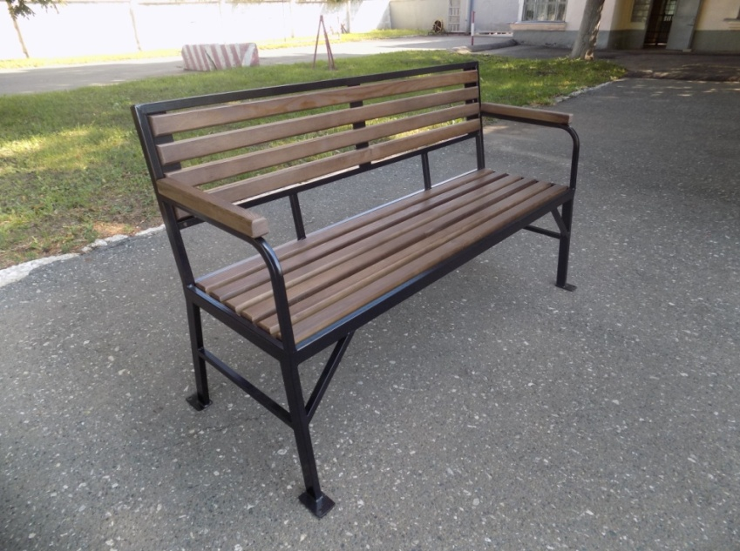 |  |  | Скамья со спинкой и подлокотниками (2000х600х1000)
 |  | Скамья со спинкой и подлокотниками (2 м) | шт | 1 | до 5 286
2 | Е10-01-059-01 | - Установка урны. | шт | 1 | 354
 | 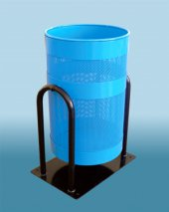 |  |  | Урна антивандальная (390х260х585)  Емкость (39 л)
 |  | Урна антивандальная на (26 л) | шт | 1 | до 2 100
  - Обеспечение освещения дворовых территорий.
№  п/п | Ед. расценки | Наименование работ | Ед. измер. | Количество | Стоимость с НДС  в руб. ( с учётом ТРЗ)
 | 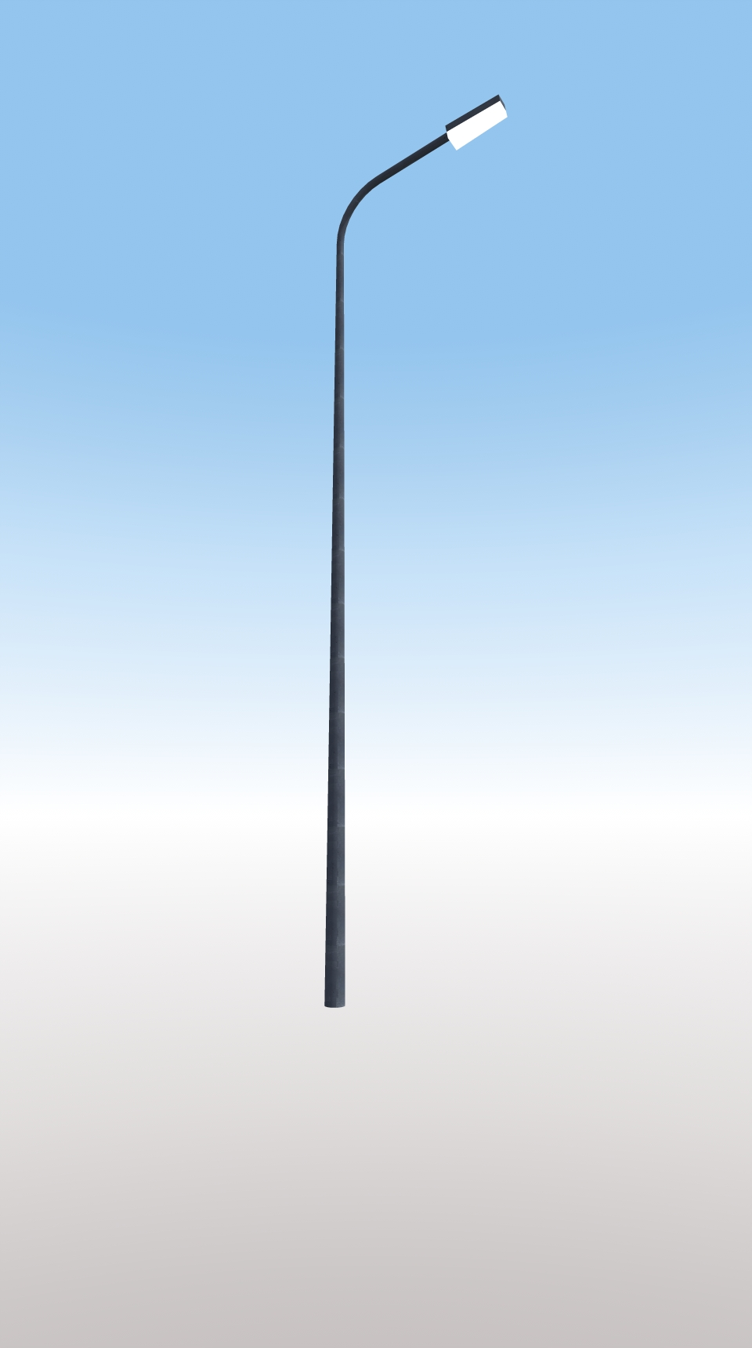 |  |  | Опора наружного  освещения
1 | Е33-04-003-01 | Установка железобетонных опор ВЛ 0,38 без приставок | 1 опора | 1 | 2 960
2 | Е33-04-014-02 | Установка светильника с лампами люминесцентными | шт | 1 | 1 779
3 | Е33-04-017-01 | Подвеска самонесущих изолированных проводов (СИП) | м | 1 | 62

Приложение 2
к муниципальной программе «Формирование современной городской среды на территории Большеигнатовского сельского поселения Большеигнатовского муниципального района Республики Мордовия в 2017 году»

Порядок разработки, обсуждения с заинтересованными лицами и утверждения дизайн-проекта благоустройства дворовой территории, включенной в программу

1. Настоящий Порядок определяет процедуру разработки, обсуждения с заинтересованными лицами и утверждения дизайн-проекта благоустройства дворовой территории (далее – дизайн-проект), включенной в программу.
2. Дизайн-проект должен включать текстовое и визуальное описание проекта, перечень (в том числе в виде соответствующих визуализированных изображений) элементов благоустройства, предлагаемых к размещению на дворовой территории. Содержание дизайн-проекта зависит от вида и состава планируемых работ.
3. Дизайн-проекты разрабатываются администрацией района Большеигнатовского сельского поселения Большеигнатовского муниципального района Республики Мордовия (в отношении дворовых территорий, расположенных на территории соответствующего района городского округа Саранск) в течение пяти рабочих дней со дня утверждения программы.
4. Администрации районов Большеигнатовского сельского поселения Большеигнатовского муниципального района Республики Мордовия в течение пяти рабочих дней со дня разработки дизайн-проект обеспечивают его обсуждение и согласование с представителем заинтересованных лиц, уполномоченным на согласование дизайн-проекта в соответствии с протоколом общего собрания собственников помещений в многоквартирном доме либо протоколами общих собраний собственников помещений в каждом многоквартирном доме, решений собственников каждого здания и сооружения, расположенных в границах дворовой территории, если дворовая территория является единой для нескольких многоквартирных домов, иных зданий и сооружений.
5. В случае наличия между представителем заинтересованных лиц и администрацией Большеигнатовского муниципального района Республики Мордовия неурегулированных разногласий по дизайн-проекту он передается для рассмотрения и согласования окончательной версии дизайн-проекта общественной комиссии по обеспечению реализации приоритетного проекта «Формирование комфортной городской среды» на территории Большеигнатовского сельского поселения Большеигнатовского муниципального района Республики Мордовия (далее – общественная комиссия), созданной в соответствии с постановлением администрации
Большеигнатовского муниципального района Республики Мордовия от 24.03.2017 № 125 «О реализации приоритетного проекта «Формирование комфортной городской среды» на территории Большеигнатовского сельского поселения Большеигнатовского муниципального района Республики Мордовия» с письменными замечаниями представителя заинтересованных лиц (при наличии).
6. Согласованный с представителем заинтересованных лиц либо общественной комиссий в случаях, предусмотренных пунктом 5 настоящего Порядка, дизайн-проект утверждается постановлением .
7. Дизайн-проекты благоустройства каждой дворовой территории, включенной в программу, должны быть утверждены не позднее 1 июля 2017 года.

ОСТАНОВЛЕНИЕ
Приложение №3
К муниципальной программе «Формирование современной городской среды на территории Большеигнатовского сельского поселения Большеигнатовского муниципального района Республики Мордовия в 2017 году»
ОБРАЗЕЦ
Порядок
трудового участия граждан в выполнении работ по благоустройству дворовых территорий, входящих в дополнительный перечень таких работ

- Общие положения

  - Настоящий Порядок трудового участия граждан в выполнении работ по благоустройству дворовых территорий, входящих в дополнительный перечень таких работ (далее – Порядок), разработанный в соответствии с Правилами предоставления и распределения субсидий из федерального бюджета бюджетам субъектов Российской Федерации на поддержку государственных программ субъектов Российской Федерации и муниципальных программ формирования современной городской среды, утвержденным постановлением Правительства Российской Федерации от 10 февраля 2017 года № №169, Методическими рекомендациями по подготовке государственных программ субъектов Российской Федерации и муниципальных программ формирования современной городской среды в рамках реализации приоритетного проекта «Формирование комфортной городской среды» на 2017 год, утвержденными приказом Министерства строительства и жилищно-коммунального хозяйства Российской Федерации от 21 февраля 2017 года № 114/пр, регламентирует процедуру трудового участия граждан в выполнении работ по благоустройству дворовых территорий, входящих в дополнительный перечень таких работ на территории Большеигнатовского сельского поселения Большеигнатовского муниципального района Республики Мордовия.

  - В целях реализации настоящего Порядка используются следующие понятия:
а) дополнительный перечень работ – перечень работ по
благоустройству дворовой территории, включающий в себя оборудование детских и (или) спортивных площадок, автомобильных парковок, озеленение территорий, иные виды работ;
б) форма трудового участия – неоплачиваемая трудовая деятельность граждан, имеющая социально полезную направленность, не требующая специальной квалификации и организуемая в качестве трудового участия граждан, организаций в выполнении дополнительного перечня работ по благоустройству дворовых территорий. Трудовое участие может быть выражено:
- подготовкой объекта (дворовой территории) к началу работ (земляные работы, снятие старого оборудования, уборка мусора) и другими работами (покраска оборудования, озеленение территории, охрана объекта);
- предоставлением строительных материалов, техники, оборудования, инструмента и т.д.;
- обеспечением благоприятных условий для деятельности подрядной организации, выполняющей работы на объекте, и ее работников

- Порядок трудового участия граждан

2.1. Организация трудового участия осуществляется гражданами, организациями в соответствии с решением общего собрания собственников помещений в многоквартирном доме, дворовая территория которого подлежит благоустройству, оформленного соответствующим протоколом общего собрания собственников помещений в многоквартирном доме.
2.2. Организация трудового участия призвана обеспечить реализацию потребностей в благоустройстве соответствующей дворовой территории, исходя из необходимости и целесообразности организации таких работ.
2.3. В качестве документов (материалов), подтверждающих трудовое участие могут быть представлены: отчет подрядной организации о выполнении работ, включающий информацию о проведении мероприятия с трудовым участием граждан; отчет совета многоквартирного дома, лица, управляющего многоквартирным домом о проведении мероприятия с трудовым участием граждан. При этом, в качестве приложения к такому отчету представлять фото-, видеоматериалы, подтверждающие проведение мероприятия с трудовым участием граждан и размещать указанные материалы в средствах массовой информации, социальных сетях, информационно-коммуникационной сети Интернет.

